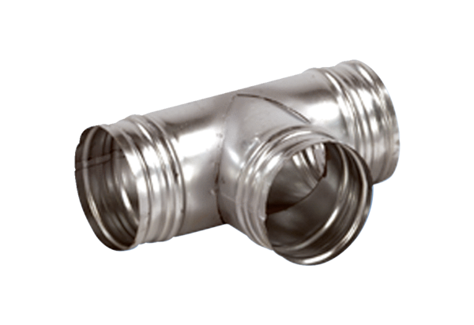Деталь ответвления 90° AB 180-125Комплект поставки: 1 штукАссортимент: К
Номер артикула: 0055.0376Изготовитель: MAICO

